BỘ CÔNG THƯƠNG

**TRƯỜNG ĐẠI HỌC CÔNG NGHIỆP THÀNH PHỐ HỒ CHÍ MINH**



**Lớp CHDT10A**

Kỹ thuật điều khiển nâng cao

Thành viên:

Võ Linh Trúc

**GVHD: Trần Hữu Toàn**

thành phố hồ chí minh, NĂM 2021

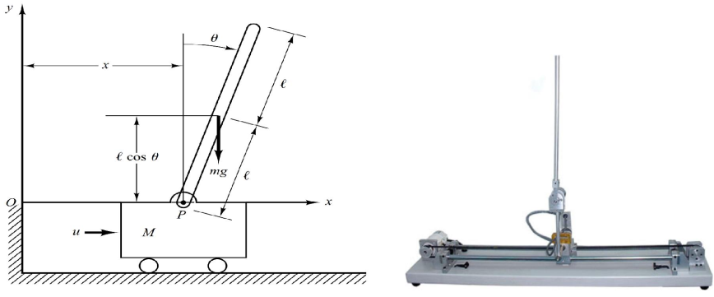

Cho hệ con lắc ngược như hình. Phương trình trạng thái mô tả đặc tính động học của hệ con lắc ngược như sau (bỏ qua ma sát):

$$\begin{matrix} & (M+m)\overset{¨}{x}-ml(sin⁡θ){\overset{˙}{θ}}^{2}+ml(cos⁡θ)\overset{¨}{θ}=f \\ & \left(I+ml^{2}\right)\overset{¨}{θ}+ml\overset{¨}{x}cos⁡θ=mglsin⁡θ\end{matrix}$$

Trong đó:

* $θ$- góc lệch của con lắc so với phương thẳng đứng
* $x$- vị trí của xe
* $f$- lực tác động lên xe theo phương ngang
* $M$- khối lượng xe
* $m$- khối lượng con lắc
* $l$- chiều dài của con lắc

Trong đó các đơn vị tính theo đơn vị SI: Khối lượng tính theo $kg$; lực tính bằng $N$; chiều dài và vị trí tính theo $m$; Góc quay tính theo Rad; Gia tốc tính theo $m/s^{2}$ (Gia tốc trọng trường $g=9.81 m/s^{2}$). Giá trị thông số cụ thể tương ứng với mã số học viên cho trong bảng.

**Yêu cầu:**Thiết kế bộ điều khiển mờ trực tiếp điều khiển hệ con lắc ngược giữ vị trí cân bằng tại vị trí $x_{cb}$ (con lắc thẳng đứng $θ=0$) từ trạng thái đầu $x_{0},{\overset{˙}{x}}_{0}=0,θ_{0},{\overset{˙}{θ}}_{0}=0$. Mô phỏng kiểm chứng kết quả thiết kế dùng Matlab.  
Bảng thông số hệ con lắc ngược

|  |  |  |  |  |  |  |  |
| --- | --- | --- | --- | --- | --- | --- | --- |
| Chữ số TT/ | Thông số hệ con lắc ngược | | | | | | |
| MSHV | $$M$$ | $$I$$ | $$m$$ | $$l$$ | $$x_{cb}$$ | $$x_{0}$$ | $$θ_{0}$$ |
| 3 | 2.5 | 0.05 | 0.35 | 0.7 | 0.1 | 0.3 | $$\frac{π}{6}$$ |

**Bài làm:**

Các bước giải quyết yêu cầu được thực hiện như sau:

## Xây dựng mô hình mô phỏng cho đối tượng IPC (inverted pendulum cart)

* Tín hiệu vào $u$ là lực tác động vào lên xe.
* Tín hiệu ra $x,\overset{˙}{x},θ,\overset{˙}{θ}$ lần lượt là góc quay của con lắc, vận tốc góc của con lắc, vị trí xe, vận tốc xe.

Từ hai phương trình trạng thái, ta xây dựng mô hình mô phỏng cho hệ với:

$$\begin{matrix} & (M+m)\overset{¨}{x}-ml(sin⁡θ){\overset{˙}{θ}}^{2}+ml(cos⁡θ)\overset{¨}{θ}=f \\ & \left(I+ml^{2}\right)\overset{¨}{θ}+ml\overset{¨}{x}cos⁡θ=mglsin⁡θ\end{matrix}$$

Hệ trên tương tương với:

$$\overset{¨}{x}=\frac{u+ml(sin⁡θ){\dot{θ}}^{2}-mgcos(θ)sin⁡(θ)}{M+m-m(cos⁡θ)^{2}} \\ \overset{˜}{θ}=\frac{ucos(θ)-(M+m)g(sin⁡(θ))-ml(cos\left(θ\right)\sin\left(θ\right))\dot{θ}}{ml(cos⁡θ)^{2}-(M+m)I}$$

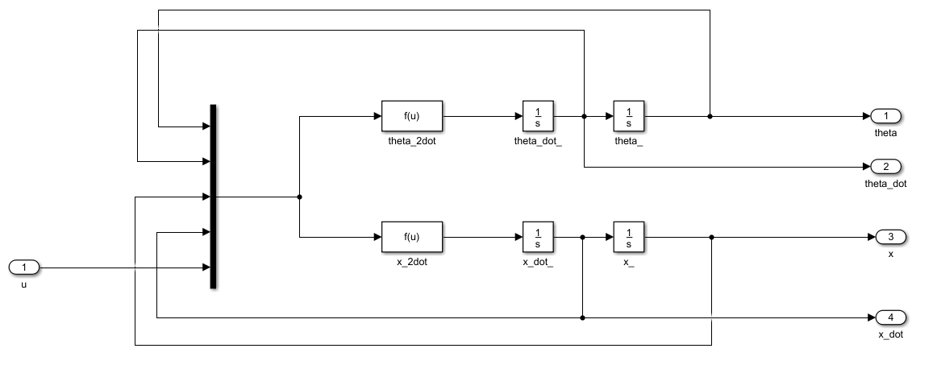

Các thông số của hệ được chọn như sau:



$M=2.5$

$I=0.05$

$m=0.35$

$l=0.7$

Trạng thái ban đầu của hệ thống:

$x_{0}=0.3$

$θ_{0}=\frac{π}{6}$

Vị trí cân bằng mong muốn của xe:

$x_{cb}=0.1$

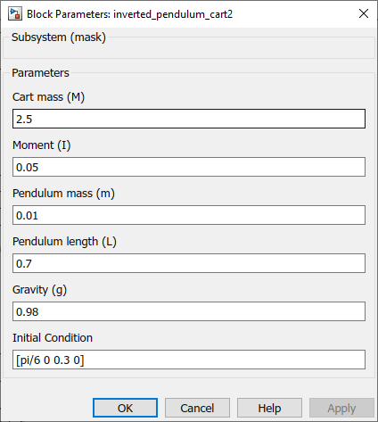

## Thiết kế bộ điều khiển mờ

### Chọn các biến ngõ vào và ngõ ra

Chọn 4 biến vào lần lượt là : Góc lệch của con lắc so với phương thẳng đứng, vận tốc góc của con lắc, vị trí của xe, vận tốc của xe và biến ra là lực u tác động lên xe(Tất cả đều có chiều dương như hình vẽ).

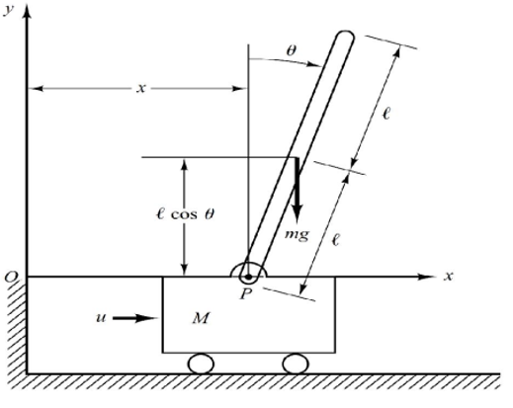

Với giới hạn của các biến như sau:

* Góc lệch của con lắc : $[\frac{-π}{5} \frac{π}{5}]$ (Rad) (thỏa mãn yêu cầu ban đầu của bài toán)
* Vận tốc góc : $[-\frac{π}{2} \frac{π}{2}]$ (Rad/s) Quá trình này phải dự b́o bằng thực nghiệm để chọn giá trị cho thích hợp.
* Vị trí xe: $[-10 10]$ (thỏa mãn yêu cầu ban đầu của bài toán)
* Vận tốc của xe: [-4 4] (Quá trình này phải Phải dự b́o bằng thực nghiệm để chọn giá trị cho thích hợp)
* Lực tác động vào xe: [-50 50] (N)

### Tiền xử lý ngõ vào và hậu xử lý ngõ ra

* Hệ số tiền xử lý:
  + Biến góc quay: K_theta
  + Vận tốc góc quay: K_theta_dot
  + Vị trí xe: K_x
  + Vận tốc xe: K_x_dot
* Hệ số hậu xử lý: K_out

### Định nghĩa các giá trị ngôn ngữ cho ngõ vào và ra

* Góc quay của con lắc:  
  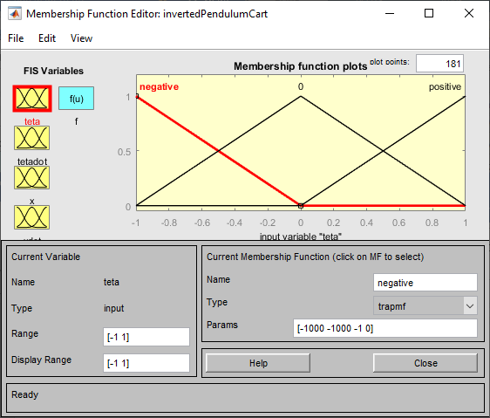
* Vận tốc góc của con lắc:  
  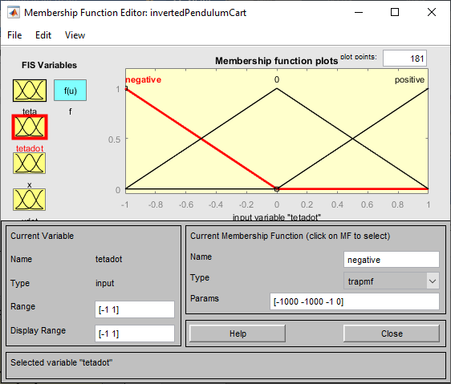
* Vị trí của xe:  
  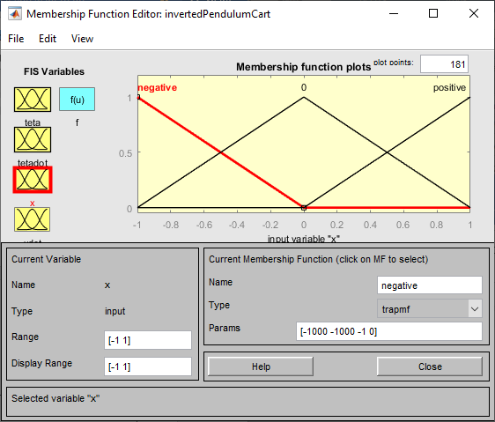
* Vận tốc của xe:  
  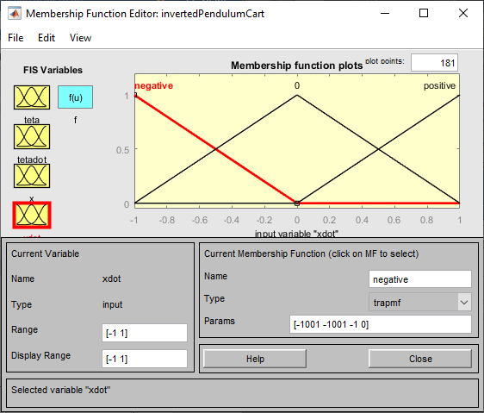
* Lực ngõ ra:  
  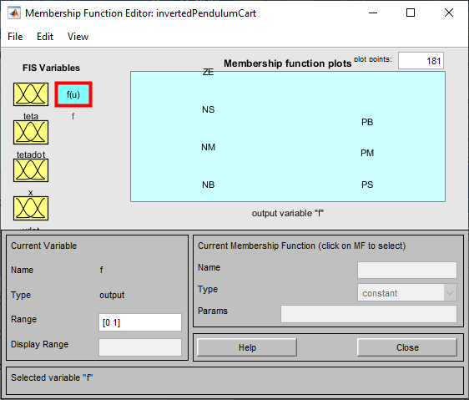  
  Trong đó:
  + ZE = 0
  + NE = -1/3
  + NM = -2/3
  + NB = -1
  + PB = 1
  + PM = 2/3
  + PO = 1/3

### Định nghĩa hệ quy tắc mờ:

Ta có 4 biến ngôn ngữ và mỗi biến ngôn ngữ có tập 3 giá trị ngôn ngữ, vì vậy ta có đầy đủ $3^{4}=81$ luật mờ trong hệ quy tắc mờ:

1. If (teta is negative) and (tetadot is negative) and (x is negative) and (xdot is negative) then (f is NB) (1)

2. If (teta is negative) and (tetadot is negative) and (x is negative) and (xdot is 0) then (f is NB) (1)

3. If (teta is negative) and (tetadot is negative) and (x is negative) and (xdot is positive) then (f is NM) (1)

4. If (teta is negative) and (tetadot is negative) and (x is 0) and (xdot is negative) then (f is NB) (1)

5. If (teta is negative) and (tetadot is negative) and (x is 0) and (xdot is 0) then (f is NM) (1)

6. If (teta is negative) and (tetadot is negative) and (x is 0) and (xdot is positive) then (f is NS) (1)

7. If (teta is negative) and (tetadot is negative) and (x is positive) and (xdot is negative) then (f is NM) (1)

8. If (teta is negative) and (tetadot is negative) and (x is positive) and (xdot is 0) then (f is NS) (1)

9. If (teta is negative) and (tetadot is negative) and (x is positive) and (xdot is positive) then (f is ZE) (1)

10. If (teta is negative) and (tetadot 4 0) and (x is negative) and (xdot is negative) then (f is NB) (1)

11. If (teta is negative) and (tetadot 4 0) and (x is negative) and (xdot 4 0) then (f is NM) (1)

12. If (teta is negative) and (tetadot 4 0) and (x is negative) and (xdot is positive) then (f is NS) (1)

13. If (teta is negative) and (tetadot 4 0) and (x is 0) and (xdot is negative) then (f is NM) (1)

14. If (teta is negative) and (tetadot is 0) and (x is 0) and (xdot is 0) then (f is NS) (1)

15. If (teta is negative) and (tetadot is 0) and (x is 0) and (xdot is positive) then (f is ZE) (1)

16. If (teta is negative) and (tetadot 4 0) and (x is positive) and (xdot is negative) then (f is NS) (1)

17. If (teta is negative) and (tetadot 4 0) and (x is positive) and (xdot is 0) then (f is ZE) (1)

18. If (teta is negative) and (tetadot is 0) and (x is positive) and (xdot is positive) then (f is PS) (1)

19. If (teta is negative) and (tetadot is positive) and (x is negative) and (xdot is negative) then (f is NM) (1)

20. If (teta is negative) and (tetadot is positive) and (x is negative) and (xdot is 0) then (f is NS) (1)

21. If (teta is negative) and (tetadot is positive) and (x is negative) and (xdot is positive) then (f is ZE) (1)

22. If (teta is negative) and (tetadot is positive) and (x is 0) and (xdot is negative) then (f is NS) (1)

23. If (teta is negative) and (tetadot is positive) and (x is 0) and (xdot 4 0) then (f is ZE) (1)

24. If (teta is negative) and (tetadot is positive) and (x is 0) and (xdot is positive) then (f is PS) (1)

25. If (teta is negative) and (tetadot is positive) and (x is positive) and (xdot is negative) then (f is ZE) (1)

26. If (teta is negative) and (tetadot is positive) and (x is positive) and (xdot is 0) then (f is PS) (1)

27. If (teta is negative) and (tetadot is positive) and (x is positive) and (xdot is positive) then (f is PM) (1)

28. If (teta is 0) and (tetadot is negative) and (x is negative) and (xdot is negative) then (f is NB) (1)

29. If (teta is 0) and (tetadot is negative) and (x is negative) and (xdot is 0) then (f is NM) (1)

30. If (teta is 0) and (tetadot is negative) and (x is negative) and (xdot is positive) then (f is NS) (1)

31. If (teta is 0) and (tetadot is negative) and (x is 0) and (xdot is negative) then (f is NM) (1)

32. If (teta is 0) and (tetadot is negative) and (x is 0) and (xdot is 0) then (f is NS) (1)

33. If (teta is 0) and (tetadot is negative) and (x is 0) and (xdot is positive) then (f is ZE) (1)

34. If (teta is 0) and (tetadot is negative) and (x is positive) and (xdot is negative) then (f is NS) (1)

35. If (teta is 0) and (tetadot is negative) and (x is positive) and (xdot is 0) then (f is ZE) (1)

36. If (teta is 0) and (tetadot is negative) and (x is positive) and (xdot is positive) then (f is PS) (1)

37. If (teta is 0) and (tetadot is 0) and (x is negative) and (xdot is negative) then (f is NM) (1)

38. If (teta is 0) and (tetadot is 0) and (x is negative) and (xdot is 0) then (f is NS) (1)

39. If (teta is 0) and (tetadot is 0) and (x is negative) and (xdot is positive) then (f is ZE) (1)

40. If (teta is 0) and (tetadot is 0) and (x is 0) and (xdot is negative) then (f is NS) (1)

41. If (teta 4 0) and (tetadot 4 0) and (x is 0) and (xdot is 0) then (f is ZE) (1)

42. If (teta is 0) and (tetadot 4 0) and (x is 0) and (xdot is positive) then (f is PS) (1)

43. If (teta is 0) and (tetadot 4 0) and (x is positive) and (xdot is negative) then (f is ZE) (1)

44. If (teta is 0) and (tetadot is 0) and (x is positive) and (xdot is 0) then (f is PS) (1)

45. If (teta is 0) and (tetadot is 0) and (x is positive) and (xdot is positive) then (f is PS) (1)

46. If (teta is 0) and (tetadot is positive) and (x is negative) and (xdot is negative) then (f is PM) (1)

47. If (teta is 0) and (tetadot is positive) and (x is negative) and (xdot is 0) then (f is NS) (1)

48. If (teta is 0) and (tetadot is positive) and (x is negative) and (xdot is positive) then (f is PS) (1)

49. If (teta is 0) and (tetadot is positive) and (x is 0) and (xdot is negative) then (f is ZE) (1)

50. If (teta is 0) and (tetadot is positive) and (x is 0) and (xdot is 0) then (f is PS) (1)

51. If (teta is 0) and (tetadot is positive) and (x is 0) and (xdot is positive) then (f is PM) (1)

52. If (teta is 0) and (tetadot is positive) and (x is positive) and (xdot is negative) then (f is PS) (1)

53. If (teta is 0) and (tetadot is positive) and (x is positive) and (xdot is 0) then (f is PM) (1)

54. If (teta is 0) and (tetadot is positive) and (x is positive) and (xdot is positive) then (f is PB) (1)

55. If (teta is positive) and (tetadot is negative) and (x is negative) and (xdot is negative) then (f is NM) (1)

56. If (teta is positive) and (tetadot is negative) and (x is negative) and (xdot is 0) then (f is NS) (1)

57. If (teta is positive) and (tetadot is negative) and (x is negative) and (xdot is positive) then (f is ZE) (1)

58. If (teta is positive) and (tetadot is negative) and (x is 0) and (xdot is negative) then (f is NS) (1)

59. If (teta is positive) and (tetadot is negative) and (x is 0) and (xdot is 0) then (f is ZE) (1)

BO. If (teta is positive) and (tetadot is negative) and (x is 0) and (xdot is positive) then (f is PS) (1)

51. If (teta is positive) and (tetadot is negative) and (x is positive) and (xdot is negative) then (f is ZE) (1)

52. If (teta is positive) and (tetadot is negative) and (x is positive) and (xdot is 0) then (f is PS) (1)

63. If (teta is positive) and (tetadot is negative) and (x is positive) and (xdot is positive) then (f is PM) (1)

64. If (teta is positive) and (tetadot is 0) and (x is negative) and (xdot is negative) then (f is NS) (1)

65. If (teta is positive) and (tetadot is 0) and (x is negative) and (xdot is 0) then (f is ZE) (1)

66. If (teta is positive) and (tetadot is 0) and (x is negative) and (xdot is positive) then (f is PS) (1)

67. If (teta is positive) and (tetadot is 0) and (x is 0) and (xdot is negative) then (f is ZE) (1)

68. If (teta is positive) and (tetadot is 0) and (x is 0) and (xdot is 0) then (f is PS) (1)

69. If (teta is positive) and (tetadot is 0) and (x is 0) and (xdot is positive) then (f is PM) (1)

70. If (teta is positive) and (tetadot is 0) and (x is positive) and (xdot is negative) then (f is PS) (1)

71. If (teta is positive) and (tetadot is 0) and (x is positive) and (xdot is 0) then (f is PM) (1)

72. If (teta is positive) and (tetadot is 0) and (x is positive) and (xdot is positive) then (f is PB) (1)

73. If (teta is positive) and (tetadot is positive) and (x is negative) and (xdot is negative) then (f is ZE) (1)

74. If (teta is positive) and (tetadot is positive) and (x is negative) and (xdot is 0) then (f is PS) (1)

75. If (teta is positive) and (tetadot is positive) and (x is negative) and (xdot is positive) then (f is PM) (1)

76. If (teta is positive) and (tetadot is positive) and (x is 0) and (xdot is negative) then (f is PS) (1)

77. If (teta is positive) and (tetadot is positive) and (x is 0) and (xdot is 0) then (f is PM) (1)

78. If (teta is positive) and (tetadot is positive) and (x is 0) and (xdot is positive) then (f is PB) (1)

79. If (teta is positive) and (tetadot is positive) and (x is positive) and (xdot is negative) then (f is PM) (1)

80. If (teta is positive) and (tetadot is positive) and (x is positive) and (xdot is 0) then (f is PB) (1)

81. If (teta is positive) and (tetadot is positive) and (x is positive) and (xdot is positive) then (f is PB) (1)

### Chọn phương pháp suy diễn và phương pháp giải mờ

* Phương pháp suy diễn được chọn là *probor-prod*
* Chọn phương pháp giải mờ *wtaver*.

### Xây dựng mô phỏng toàn bộ hệ thống điều khiển trên simulink và chạy mô phỏng

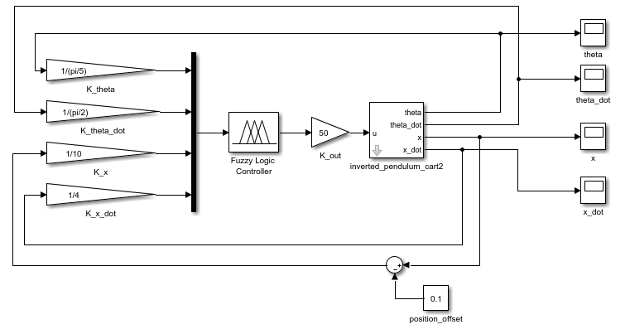

Kết quả chạy mô phỏng:

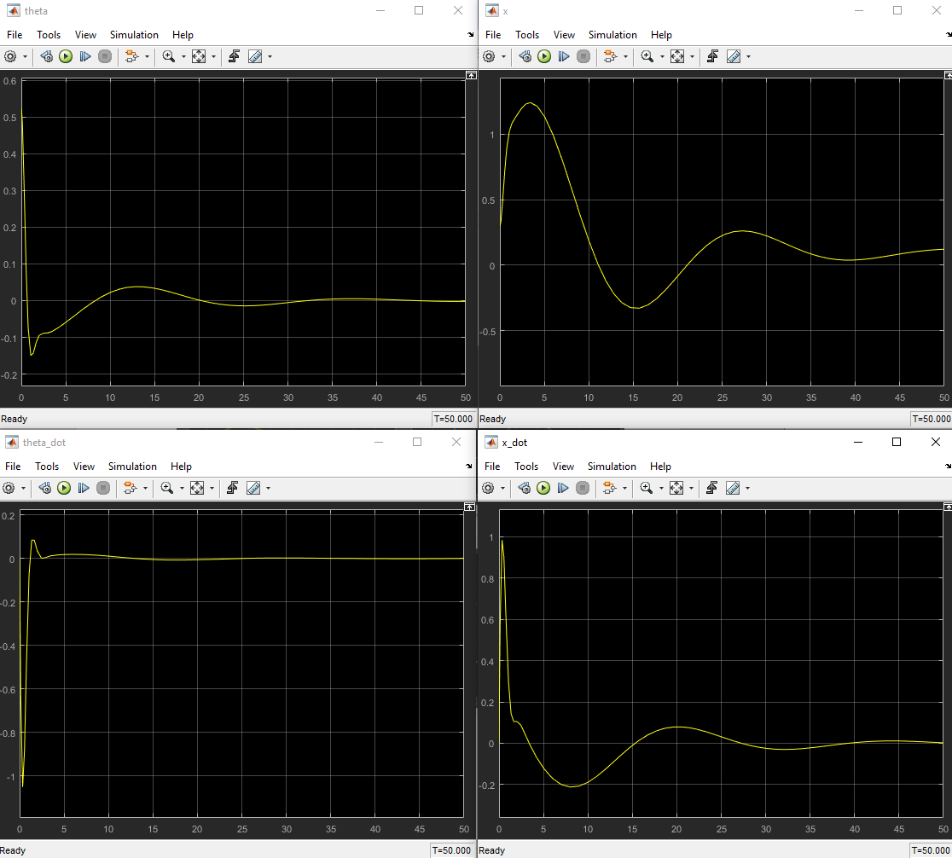

### Nhận xét và kết luận:

* Nhận xét:   
  Vậy ta nhận thấy sau khi thiết kế bộ điều khiển mờ trực tiếp ta có thể đưa con lắc về vị trí cân bằng với vị trí ban đầu đã cho. Với việc lựa chọn các thông số như đã trình bày thì góc quay và vận tốc của con lắc, vị trí và vận tốc của xe có thể trở về vị trí cân bằng ([0 0 0.1 0]) sau khoảng $35s$.  
  Kết quả này có thể chấp nhận được, và nếu quá trình thử sai được tiếp tục thì ta có thể thu được các kết quả tốt hơn.
* Kết luận:  
  Sau quá trình thực hiện thử sai cho bộ điều khiển mờ, ta có thể thu được nhiều kết quả khác nhau với điều kiện ban đầu đã cho. So sánh để chọn kết quả tốt nhất cho hệ thống khi trở về vị trí cân bằng.  
  Vì bộ điều khiển mờ mang nặng tính thử sai nên trong quá trình thiết kế, ta thực hiện các thao tác chủ yếu sau cho việc thử sai.  
  Rút ra 81 qui tắc khi đặt giả thiết tất cả các trường hợp như nêu trên. Kết quả của hệ qui tắc có thể được điều chỉnh trong quá trình hiệu chỉnh cho bộ điều khiển mờ.  
  Có thể có một hoặc vài mệnh đề không thực sự chính xác, nhưng trong quá trình thử ta sẽ nhận thấy nó không ảnh hưởng quá lớn đến chất lượng điều khiển nếu số lượng các mệnh đề là nhỏ và chấp nhận được.  
  Sau khi tìm được hệ qui tắc mờ, ta xem như không thay đổi hệ qui tắc này nửa (chuẩn). Tiếp đến là việc thử sai đối với các hàm liên thuộc trong tập mờ của 4 tín hiệu vào và 1 tín hiệu ra.  
  Quá trình này mất khá nhiều thời gian, và kết quả thu được của bài toán không thể gọi là tốt nhất mà chỉ đạt được kết quả chấp nhận được. Việc hiệu chỉnh các tập mờ chủ yếu là hai yếu tố : Hình dạng của hàm liên thuộc và kích thước (khoảng cách) trong hàm liên thuộc đó. Việc thay đổi các giá trị này có ảnh hưởng lốn đến chất lượng bộ điều khiển mờ.  
  Yếu tố tiếp theo là thay đổi các hệ số chuẩn hoá cho hệ thống điều khiển.

*Source is available at:*[*https://github.com/VoLinhTruc/Direct-Fuzzy-Inverted-Pendulum-Cart*](https://github.com/VoLinhTruc/Direct-Fuzzy-Inverted-Pendulum-Cart)